Министерство науки и высшего образования Российской Федерации
Федеральное государственное бюджетное
образовательное учреждение высшего образования
«Новгородский государственный университет имени Ярослава Мудрого»
ПОЛИТЕХНИЧЕСКИЙ ИНСТИТУТ
КАФЕДРА ИНФОРМАЦИОННЫХ ТЕХНОЛОГИЙ И СИСТЕМ

основы ЯЗЫКОВ ПРОГРАММИРОВАНИЯ И МЕТОДЫ ТРАНСЛЯЦИИ

Лабораторная работа № 1
Этап 1. Лексический и синтаксический анализ языка Decaf

по дисциплине «Основы языков программирования и методы трансляции»
по направлению подготовки 09.03.01
«Информатика и вычислительная техника»
направленность (профиль) «Программное обеспечение
вычислительной техники и автоматизированных систем»

Проверил:
Преподаватель
/ Н. С. Яковлев
«___» ____________ 2026 г.
Выполнил:
Студент группы 5098ДУ
/ И. Г. Смолин
«___» ____________ 2026 г.

Содержание
1 Цель работы 3
2 Задачи 4
3 Анализ задания и выбор метода решения 5
3.1 Требования первого этапа 5
3.2 Выбор способа реализации 6
4 Разработка программы 8
5 Машинные эксперименты 10
5.1 Проверка лексического анализа 10
5.2 Проверка синтаксического анализа 12
Заключение 15

Цель работы
Цель работы — разработать первый этап компилятора учебного языка Decaf: лексический анализатор (сканер), который разбивает исходный текст на лексемы, и синтаксический анализатор (парсер), который проверяет соответствие последовательности лексем грамматике языка и строит синтаксическое дерево программы.

Задачи
Для достижения цели необходимо изучить спецификацию языка Decaf и разделить её на лексическую и синтаксическую части, а затем реализовать сканер. Сканер должен распознавать ключевые слова, идентификаторы, целочисленные (десятичные, шестнадцатеричные и long), символьные, строковые и логические литералы, операторы и разделители, пропускать пробельные символы и комментарии и сообщать о недопустимых лексемах.
Также требуется реализовать парсер, который проверяет программу на соответствие грамматике с учётом приоритета и левой ассоциативности операторов и формирует синтаксическое дерево, обеспечить интерфейс командной строки, описанный в задании (-t, -o, -O, -d), подготовить скрипты build.sh и run.sh и проверить работу программы на наборе корректных и некорректных тестовых файлов.

Анализ задания и выбор метода решения

Требования первого этапа
Первый этап компилятора состоит из двух последовательных фаз. Сканер читает исходный файл посимвольно и выделяет лексемы — минимальные значимые единицы программы: ключевые слова, идентификаторы, литералы, операторы и разделители. Пробельные символы и комментарии лексемами не являются и пропускаются. Парсер получает поток лексем и проверяет, что из них можно построить программу по грамматике Decaf: расставлены все скобки и точки с запятой, объявления идут в нужном порядке, выражения записаны корректно. Типы и объявленность имён на этом этапе не проверяются — это задача семантического анализа второго этапа.
Режим работы задаётся параметром -t. При -t scan для каждой лексемы печатается строка вида «номер строки, тип, текст», где тип (IDENTIFIER, INTLITERAL, LONGLITERAL, CHARLITERAL, STRINGLITERAL, BOOLEANLITERAL) указывается только для идентификаторов и литералов. При -t parse (режим по умолчанию) корректная программа обрабатывается без вывода, а при ошибке в поток ошибок выводится сообщение с позицией, и программа завершается с ненулевым кодом. С флагом -d дополнительно печатается построенное синтаксическое дерево.
Соответствие требований задания и частей разработанной программы приведено в таблице 1.

Таблица 1 – Соответствие программы требованиям задания
Требование | Реализация
Распознавание лексем | Класс Scanner (scanner.ts) формирует список лексем с позициями.
Вывод при -t scan | Функция formatToken (token.ts) печатает номер строки, тип и текст лексемы.
Лексические ошибки | Выводятся файл, строка, столбец и причина; анализ продолжается.
Проверка при -t parse | Класс Parser (parser.ts) выполняет рекурсивный спуск и строит дерево.
Параметры командной строки | Модуль cli.ts разбирает параметры -t, -o, -O, -d.
Сборка и запуск | build.sh компилирует проект, run.sh запускает dist/main.js.
Сообщения об ошибках имеют единый формат «файл:строка:столбец: вид ошибки: описание» и выводятся в стандартный поток ошибок, поэтому список лексем можно записать в файл параметром -o отдельно от диагностики. Код завершения 0 означает успешную обработку, 1 — найденную лексическую или синтаксическую ошибку, 2 — неверные параметры командной строки.

Выбор способа реализации
Для реализации выбран язык TypeScript, программа выполняется в среде Node.js. Сканер и парсер написаны вручную, без генераторов (lex, flex, antlr, bison): грамматика Decaf небольшая, а ручная реализация даёт полный контроль над текстом сообщений об ошибках и восстановлением после них. Статическая типизация TypeScript позволяет описать узлы синтаксического дерева как размеченное объединение типов, и компилятор сам проверяет, что все виды узлов обработаны.
Сканер реализован набором методов, каждый из которых распознаёт свой вид лексем: по первому символу определяется вид лексемы (буква или подчёркивание — слово, цифра — число, кавычка — литерал, иначе — оператор или разделитель), после чего читается максимально длинная подходящая последовательность символов. Операторы проверяются от двухсимвольных к односимвольным, поэтому «<=» не распадается на «<» и «=». Прочитанное слово сравнивается с таблицей ключевых слов, а true и false сразу помечаются как логические литералы.
Парсер реализован методом рекурсивного спуска: каждому нетерминалу грамматики соответствует отдельный метод. Справочная грамматика Decaf не отражает приоритет операторов, поэтому правило ⟨expr⟩ ⟨bin_op⟩ ⟨expr⟩ переписано в виде уровней: ||, &&, операторы равенства, сравнения, аддитивные, мультипликативные и унарные. Каждый уровень разбирается циклом, что даёт левую ассоциативность всех бинарных операторов. Для выбора альтернативы достаточно просмотра на одну-две лексемы вперёд: например, идентификатор, за которым следует «(», — это вызов метода, а тип, имя и «(» — объявление метода.
Работа программы начинается с разбора параметров командной строки. Затем читается входной файл, и его текст передаётся сканеру. Сканер возвращает список лексем и список лексических ошибок; встретив ошибку, он пропускает ошибочный фрагмент и продолжает работу, поэтому за один запуск выводятся все лексические ошибки файла.
В режиме scan лексемы и сообщения об ошибках выводятся в порядке их расположения в исходном тексте. В остальных режимах при наличии лексических ошибок обработка прекращается, иначе список лексем передаётся парсеру.
Парсер строит синтаксическое дерево программы. При первой синтаксической ошибке он формирует исключение с позицией лексемы, на которой разбор стал невозможен, и описанием того, что ожидалось. Для корректной программы в режиме parse ничего не выводится, а с флагом -d печатается дерево с отступами, по которому удобно проверять разбор выражений.
Таким образом, исходный файл проходит цепочку: разбор параметров, чтение файла, лексический анализ, синтаксический анализ, вывод результата.

Разработка программы
Исходный код размещён в каталоге src и разделён на модули по назначению, тесты находятся в каталоге tests, а примеры для демонстрации — в каталоге examples. Назначение файлов проекта приведено в таблице 2.
Таблица 2 – Назначение файлов программы
Файл | Назначение
token.ts | Виды лексем, таблицы ключевых слов и операторов, формат вывода лексем.
scanner.ts | Класс Scanner — лексический анализатор с восстановлением после ошибок.
ast.ts | Типы узлов синтаксического дерева.
parser.ts | Класс Parser — синтаксический анализатор методом рекурсивного спуска.
printer.ts | Вывод синтаксического дерева в режиме -d.
cli.ts | Разбор параметров командной строки -t, -o, -O, -d.
diagnostics.ts | Класс CompileError и формат сообщений об ошибках.
main.ts | Точка входа: чтение файла и запуск выбранного этапа.
package.json, tsconfig.json | Зависимости и настройки компилятора TypeScript (строгий режим).
build.sh, run.sh | Сборка проекта и запуск скомпилированной программы.
tests/run_tests.sh | Автоматический прогон тестов сканера и парсера.

Лексический анализатор (scanner.ts) хранит текущую позицию в тексте, номер строки и столбца. Метод skipTrivia пропускает пробелы, табуляции, переводы строки и страницы, однострочные комментарии «//» и блочные «/* */». Числа читаются по правилам спецификации: последовательность после «0x» — шестнадцатеричный литерал, иначе десятичный; литерал с суффиксом L имеет тип long. Диапазон значений на этом этапе не проверяется, поэтому длинная последовательность цифр остаётся одной лексемой. В символьных и строковых литералах допускаются только печатные символы ASCII с кодами 32–126, кроме кавычек и обратной косой черты, и escape-последовательности \", \', \\, \t, \n, \r, \f. Сканер обнаруживает недопустимые символы, неизвестные escape-последовательности, пустые и многосимвольные символьные литералы, незакрытые строки, символьные литералы и блочные комментарии, а также «0x» без цифр.
Синтаксический анализатор (parser.ts) содержит методы parseProgram, parseFieldDecl, parseMethodDecl, parseBlock, parseStatement, parseAssignment, parseMethodCall и группу методов разбора выражений. Парсер проверяет порядок объявлений (import, затем поля, затем методы; в блоке — сначала переменные, затем операторы), наличие фигурных скобок у тел if, for и while, размер массива в виде целочисленного литерала и допускает строковые литералы только в аргументах вызова. Результат разбора — дерево, узлы которого описаны в ast.ts.
Модуль main.ts связывает этапы: получает параметры от cli.ts, читает файл, вызывает сканер и парсер и выводит результат в стандартный поток вывода или в файл, заданный параметром -o. Этапы inter и assembly распознаются, но сообщают, что ещё не реализованы. Скрипт build.sh при первом запуске устанавливает зависимости (typescript и @types/node) и компилирует проект командой npm run build в каталог dist; run.sh запускает dist/main.js с переданными аргументами. Каталоги node_modules и dist исключены из репозитория файлом .gitignore.

Машинные эксперименты

Проверка лексического анализа
Проверка выполнялась в macOS в среде Node.js 24 после сборки скриптом build.sh. Для автоматической проверки подготовлено 18 тестов сканера и 25 тестов парсера; имена файлов начинаются с legal (корректный ввод) или illegal (ввод с ошибкой). Скрипт tests/run_tests.sh проверяет код завершения и наличие сообщений об ошибках, а для тестов сканера дополнительно сравнивает вывод с эталонными файлами .out.
Распознавание лексем показано на файле examples/scan_ok.dcf, содержащем объявление импорта, локальную переменную типа long, шестнадцатеричный и десятичный long-литералы, строковый литерал с escape-последовательностью и символьный литерал. Команда ./run.sh -t scan examples/scan_ok.dcf вывела все лексемы с номерами строк: 0x2AL и 7L распознаны как LONGLITERAL, "x = %d\n" — как STRINGLITERAL, 'a' — как CHARLITERAL, ключевые слова и разделители выведены без типа. Программа завершилась с кодом 0.
Результат показан на рисунке 1.
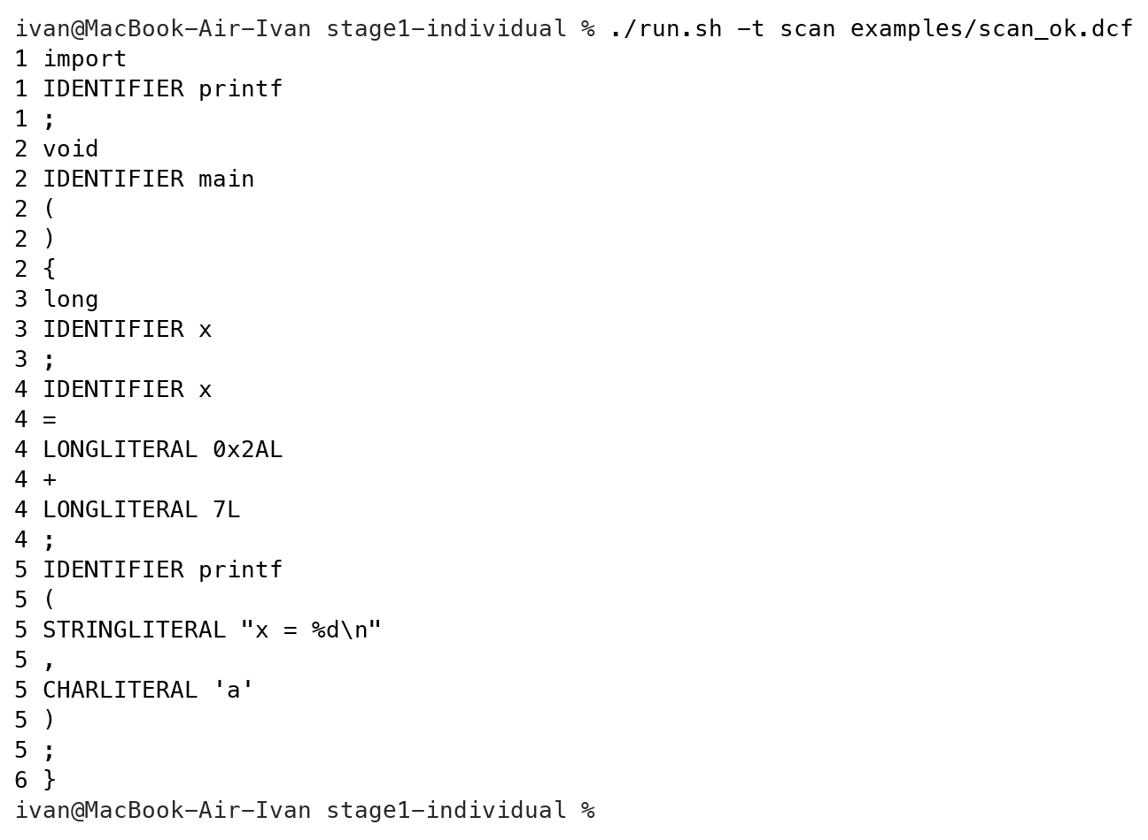
Рисунок 1 – Распознавание лексем корректной программы
Обработка лексических ошибок проверена на файле examples/scan_errors.dcf, в котором есть недопустимая escape-последовательность '\q', недопустимый символ «#» и незакрытая строка. Сканер вывел три сообщения с номерами строки и столбца, а между ними — лексемы остальной части файла, то есть после каждой ошибки анализ продолжился. Код завершения равен 1.
Результат показан на рисунке 2.
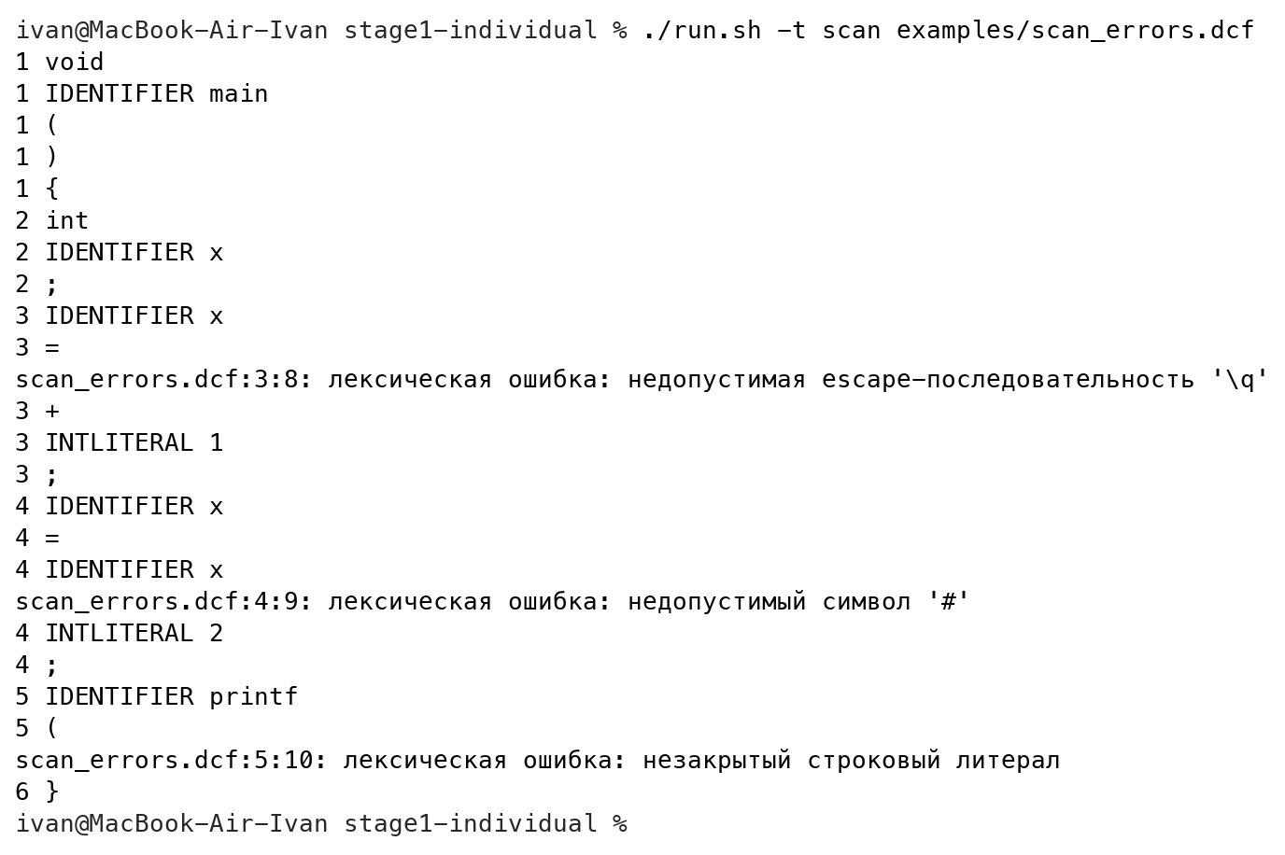
Рисунок 2 – Обработка лексических ошибок

Проверка синтаксического анализа
Корректность синтаксического анализа проверена на файле examples/parse_ok.dcf с глобальным массивом, циклом for, оператором len, инкрементом и присваиванием элементу массива. Запуск в режиме parse завершился без вывода с кодом 0. С флагом -d программа вывела синтаксическое дерево, в котором выражение i * 2 + 1 разобрано с учётом приоритета: умножение вложено в сложение (рисунок 3).
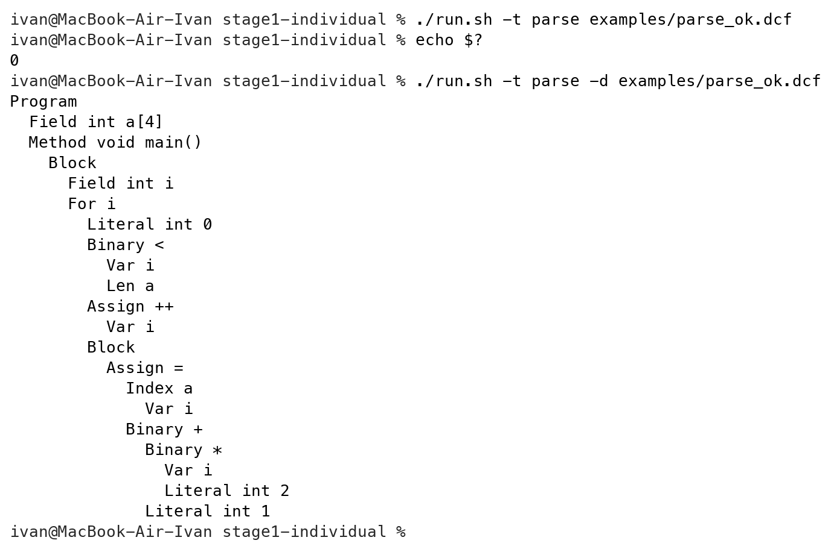
Рисунок 3 – Успешный синтаксический анализ и дерево разбора
Обнаружение синтаксических ошибок проверено на файле examples/parse_error.dcf, в котором после объявления переменной пропущена точка с запятой. Парсер сообщил, что ожидалась «;», а найден идентификатор x, и указал позицию 3:3 — начало следующей строки, где разбор стал невозможен. Команда echo $? показала код завершения 1 (рисунок 4).
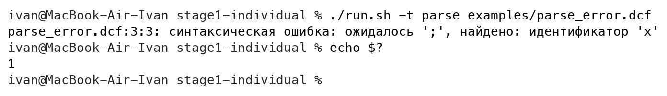
Рисунок 4 – Обнаружение синтаксической ошибки
Сводные результаты контрольных запусков приведены в таблице 3.
Таблица 3 – Результаты контрольных запусков
Входной файл | Режим | Результат
examples/scan_ok.dcf | scan | Лексемы выведены, код 0
examples/scan_errors.dcf | scan | 3 сообщения, анализ продолжен, код 1
examples/parse_ok.dcf | parse | Без вывода, код 0
examples/parse_ok.dcf | parse -d | Выведено дерево, код 0
examples/parse_error.dcf | parse | Сообщение об ошибке, код 1
tests/scanner (18 файлов) | scan | Вывод совпал с эталоном, 18 из 18
tests/parser (25 файлов) | parse | Ожидаемый результат, 25 из 25

Заключение
В результате работы реализован первый этап компилятора Decaf на языке TypeScript: лексический и синтаксический анализаторы, интерфейс командной строки, описанный в задании, и скрипты сборки и запуска.
Сканер распознаёт все виды лексем языка, пропускает пробельные символы и комментарии, обнаруживает недопустимые символы и некорректные литералы и продолжает работу после ошибки. Парсер методом рекурсивного спуска проверяет программу на соответствие грамматике с учётом приоритета и ассоциативности операторов и строит синтаксическое дерево, которое будет использовано на следующем этапе для семантического анализа.
Все 43 автоматических теста и контрольные запуски на примерах дали ожидаемый результат. Ограничение текущей версии — парсер останавливается на первой синтаксической ошибке; проверка типов, областей видимости и диапазонов литералов относится к семантическому анализу и будет реализована на втором этапе.

